Notación científica
PRÁCTICO
1. ¿Está escrito en notación científica el número 12.38 X 102? Explica.
2. Si quisieras escribir en forma decimal el número 6.39 X107, ¿correrías el
punto decimal a la izquierda o a la derecha?

Escribe en forma decimal.
3. 4.3 X 102 4. 8.11X 103 5. 2.45X 10-4 6. 9.38 X 105

Escribe en notación científica.
7. 39.6
11. 6,900,000
15.
8. 0.72
12. 0.0000205
9. 1200
13. 72,000,000
10. 0.0003
14. 0.000000006
ASTRONOMÍA La distancia entre el noveno planeta Plutón y el Sol es
de 5.9X 10 9 kilómetros. La luz viaja a una velocidad de aproximadamente
3.0 X 10 5 kilómetros por segundo. ¿Cuánto tiempo tarda la luz en viajar del
Sol a Plutón?
FORMA DECIMAL Escribe en forma decimal.
16. 2.14 X 104
19. 8.6521 X 103
22. 4.332 X 108
17. 98 X 10-2
20. 4.65 X 104
23. 1.00012 X 108
18. 7.75 X 100
21. 6.002 X10-2

24. 1.1098 X 1010
NOTACIÓN CIENTÍFICA Escribe en notación científica.
25. 0.05
29. 700,000,000
33. 0.000459
26. 95.2
30. 19.314
34. 0.00032954
27. 0.0422
31. 0.008551
35. 88,000,000
28. 370.207
32. 2,730,000,000
36. 0.0000288
EVALUAR EXPRESIONES Evalúa la expresión sin usar la calculadora.
Escribe el resultado en notación científica y en forma decimal.
37. (4 X 10º2 ) • (3 X 10 6) 38. (7X 10-4 ) • (8X 10-4)
39. (6 X 10 5) • (2.5X 10º1)

41. __
8X 10

5X 10-5
44. (3.0 X 10-1) 4
40. (1.2 ª 10º6
42. __
3. 5X 10-4

45. (9X 1032)
1.4 X 10-1
) • (2.3 ª 10 4)
43. __
1. 1X 10-1
46. (3X 10-1) 4
6 .6X 10 -4

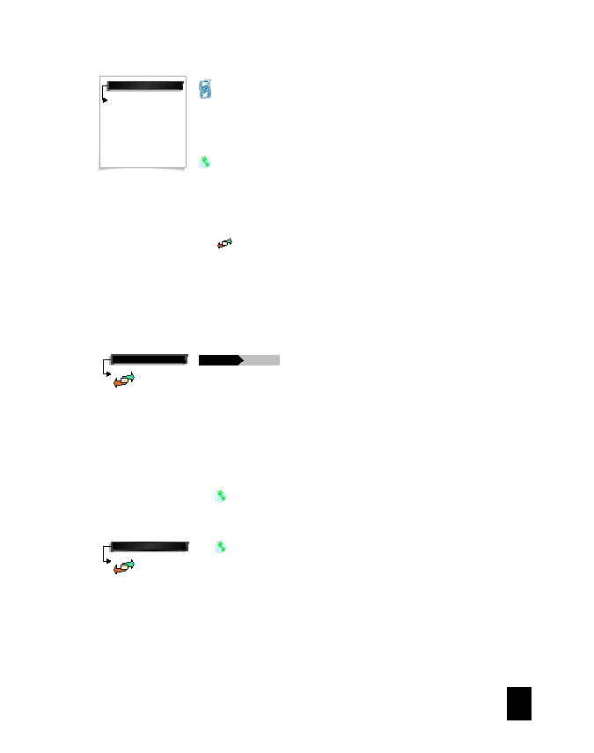
CALCULADORA Usa la calculadora para evaluar la expresión. Escribe el
resultado en notación científica y en forma decimal.
47. 2,000,000 • 12,000
49. 0.000279 • 3,940,000,000

51. (2.4X 10-2) -1
48. 6,000,000 • 324,000
50. 654,000 • 0.000042

52. 0.0000943
NOTACIÓN CIENTÍFICA EN LA VIDA REAL En los ejercicios 53 a 57,
escribe el número en notación científica.
53. RELÁMPAGOS La velocidad de un rayo es de 120,000,000 pies por
segundo.
54. POBLACIÓN MUNDIAL En 1997, se estimó en 5,852,000,000 la
población del planeta.
E
T
RNET
DATOS ACTUALIZADOS of U.S. Bureau of the Census data at www.mcdougallittell.com
55. ASTRONOMÍA La estrella Sirio de la constelación del Can Mayor está a casi
50,819,000,000,000 de millas de la Tierra.
56. QUÍMICA La masa de un átomo de carbono es de
0.00000000000000000000002 gramo.

57. TAMAÑO DE JÚPITER Júpiter, el planeta más grande del sistema solar,
tiene un radio de aproximadamente 4.4 ª 10 4 millas. Usa la ecuación
V = __πr 3
4
IN
3
para hallar el volumen de ese planeta.
CONEXIÓN HISTORIA
En los ejercicios 58 a 60, usa la siguiente información.
En 1803 y gracias a la Compra de Louisiana, el territorio estadounidense
aumentó en 8.28 X 10 5 millas cuadradas. El precio de estas tierras fue de
$15 millones. Y debido a la Compra de Gadsden de 1853, por $10 millones
se añadieron 2.94X 10 4 millas cuadradas más.
58. Halla el costo medio de la milla cuadrada en cada una de las compras.
59. Halla el costo medio del acre en cada una de las compras.
(Ayuda: Hay 640 acres en una milla cuadrada.)
60. Escribir Escribe un factor que piensas pueda explicar la diferencia entre el
precio por acre en las dos compras.
61.
62.
CATARATAS Las cataratas Stanley de la República Democrática del
Congo, en África, vierten un volumen medio de agua de aproximadamente
1.7X 10 4 metros cúbicos por segundo. ¿Cuánta agua corre por las cataratas
durante un mes cualquiera de 30 días?
LATIDOS DEL CORAZÓN Considera el caso de una persona cuyo
corazón late 70 veces por minuto y que vive hasta los 85 años. Estima el
número de latidos que produce su corazón durante toda su vida, sin tener en
cuenta los años bisiestos. Escribe el resultado en forma decimal y en
notación científica.
215

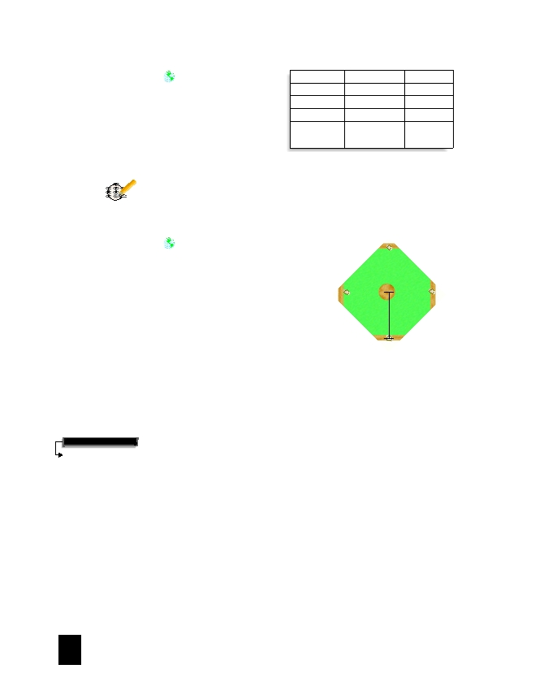
FECHA DE PRESENTACION 4 DE NOVIEMBRE Y DEFENSA DEL PRÁCTICO.
EN UN FOLDER TRANSPARENTE, EL TIPO HOJAS DE COLOR VERDES TAMAÑO CARTA, CASO CONTRARIO NO SE RECIBIRA EL TRABAJO.

63.
ENCUESTA SOBRE
LLAMADAS La tabla muestra
la población de cinco estados y
el número de llamadas locales
realizadas en ellos durante 1994.
Úsala para hallar el número de
llamadas locales realizadas por
persona en cada estado.
Estado
Texas
Minnesota
Pensilvania
Vermont
California
Llamadas locales
3.9 X 1010
7.9 X 1010
1.9 X 109
4.7X 108
5.6 X 1010
Población
1.8 X 1010
4.6 X 106
1.7 X 107
5.8 X105
3.1 X 107
64. ELECCIÓN MÚLTIPLE ¿Qué número no está escrito en notación científica?
¡ 1 X 104
A
¡ 3.4 X 10-3
B
¡ 9.02 X 102
C
¡ 12.25 X 10º5
D
65. ELECCIÓN MÚLTIPLE Evalúa 1.1X10 -3_ Usando notación científica.
5.5X 10-3
¡
A
0.2 X 10-4
¡ 2.0X 104
B
¡ 2.0 X 104
C
¡ 0.2 X 104
D
★ Desafío
66.
BÉISBOL Un lanzador puede enviar
la pelota a la base de "home" en
aproximadamente 0.5 segundo. La
distancia entre el montículo del
lanzador y la base es de 60.5 pies.
a. Escribe los números que faltan y
simplifica la expresión para hallar la
velocidad, en notación científica, a la
que la pelota se desplaza en
milímetros por segundo.
•_ __ __
•
•
? pies
? segundo
1 metro
3.3 pies
? milímetros
1 metro
Montículo
del lanzador
60.5
pies

Base de
"home"
≈ ___ X 10 ? milímetros por segundo
?
b. Para lograr un jonrón, el bateador puede desviarse unos 200 milímetros
del punto de contacto entre el bate y la pelota. ¿Con un fallo de hasta
cuánto tiempo aún lograría un jonrón? Explica tus cálculos. (Ayuda: Halla
el tiempo que la pelota tarda en desplazarse 200 milímetros.)
c. RAZONAMIENTO CRÍTICO Te toca batear. El lanzador tira la pelota.
Fallas por 0.006 segundo. ¿Aún podrías lograr el jonrón? Explica tu
respuesta.

